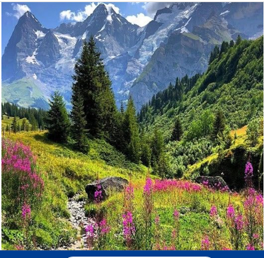

La nature est merveilleuse.

Le monde des fleurs est extraordinaire à observer,

Ses couleurs nous enivrent de leur magie sublimée

Jusqu'au vert des feuillages en harmonie et en beauté.

Des coloris vont s'amalgamer dans un contexte élevé

Pour faire chanter le rouge, le jaune, le rose ou l'azuré

Et rendre plus lumineux le blanc, le faire étinceler.

Les arbres ajoutent leurs squelettes ligneux aux tons ensoleillés

Afin de valoriser leur floraison d'une même nuance unifiée.

Un champ de coquelicots en mélange avec des tons violacés

Crée un ensemble subtil aux contrastes intensifiés.

Dans les monts, les campagnes, les vallons comblés

Le soleil joue de ses lueurs fantastiques, du blanc au jaune doré

En se fondant en orangés dégressifs avant de décliner

Dans la voûte céleste lorsque l'astre divin va se coucher.

Des nuages vaporeux, parfois cotonneux se sont envolés

Au-dessus de nos têtes, la pluie va-t-elle tomber ?

Dame nature en a besoin, je suis certaine qu'elle doit prier.

Une cascade libère ses cheveux d'ange blancs ondulés

Du haut de la roche, j'entends sa mélodie murmurer.

En contrebas, des hôtes verdoyants la saluent, ils sont charmés.

Les animaux de la nature font partie de cet univers magnifié,

Vêtus de plumes ou de fourrure, ils sont pleins de vivacité,

Ils vivent selon leur instinct mais on a envie de les protéger.

Ces charmes sont là pour nous enchanter, nous faire rêver.

Sachons profiter de tous ses bienfaits avec un immense respect.

L'univers est notre paradis, vivons en harmonie, sachons l'aimer.

